Flan pâtissier
Clafoutis et flans
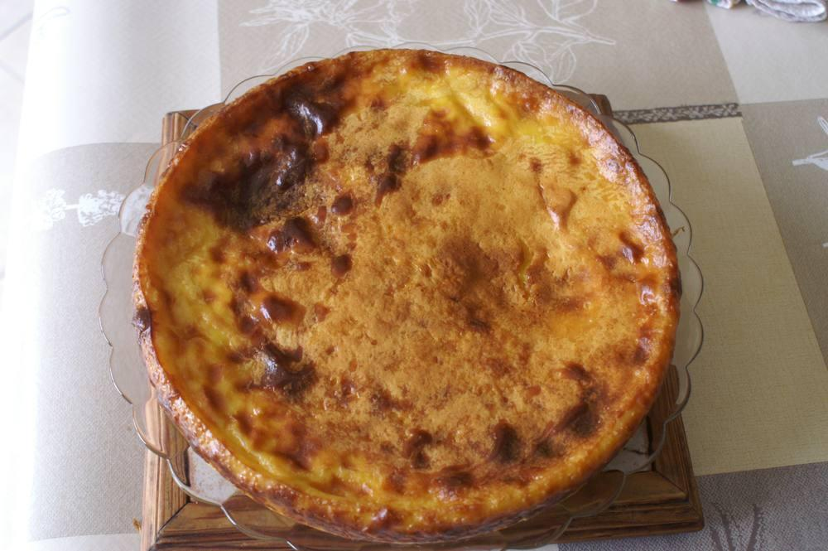

Ingrédients
- Pâte à tarte (facultative)
- 5 œufs
- 110 g de sucre en poudre de canne ou blanc
- 2 sachets de sucre de canne à la vanille de Madagascar
- 1 l de lait entier
- 90 g de maïzena
- Caramel liquide du commerce ou maison

Préparation
1. Mettre le lait à bouillir.
2. Battre au fouet les œufs, le sucre et les sachets de sucre vanillé jusqu’au blanchiment.
3. Ajouter la maïzena diluée dans un peu de lait, verser le lait bouillant en continuant de fouetter.
4. Remettre dans la casserole et amorcer la cuisson sur feu doux en remuant sans arrêt pendant 10 minutes.
5. Verser dans un moule beurré et mettre dans le four préchauffé sur chaleur brassée à 180°.
6. Faire cuire sur le 2e niveau pendant 45’, puis laisser au four éteint encore 15’ sans ouvrir la porte.
7. Laisser refroidir, démouler et servir avec un caramel (facultatif).

